ATIVIDADE DE RECUPERAÇÃO 9

Perímetro do círculo

NOME: _________________________________________ N.º:______ TURMA: _________ DATA: __________

Recorda
O perímetro de um círculo obtém-se multiplicando a medida do diâmetro por $π$:
P = $π$ x d ou P = 2r x $π$ ou P = 2$π$r
- Determina o perímetro de cada círculo. Considera 3,1416 como valor aproximado de $π$.
A | B | C | D
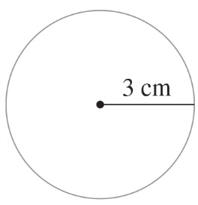 | 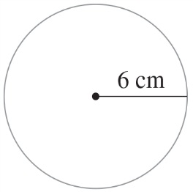 | 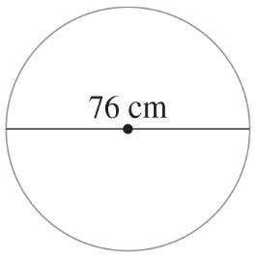 | 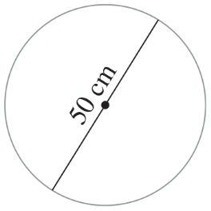
- Na figura estão representados três círculos (A, B e C) e os respetivos perímetros.
A | B | C
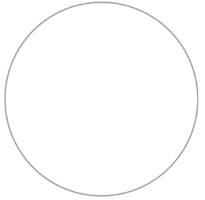 | 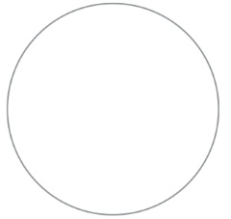 | 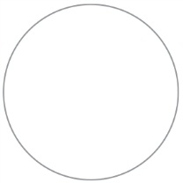
P = 110 cm | P = 100 cm | P = 90 cm
Determina, com aproximação às décimas de centímetro, o valor do diâmetro de cada círculo. Considera 3,1416 como valor aproximado de $π$.
- Calcula o perímetro da seguinte figura. Considera 3,1416 como valor aproximado de $π$.
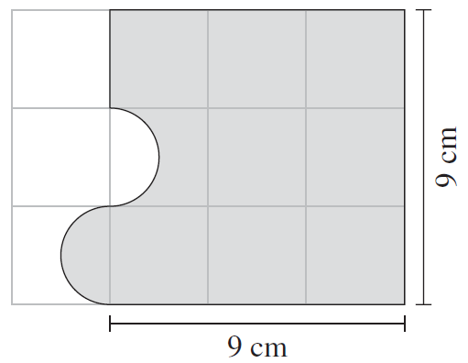
- A Maria deu 15 voltas completas a uma pista desportiva circular de diâmetro igual a 16 metros. Determina a distância percorrida pela Maria. Considera 3,1416 como valor aproximado de $π$.

